COMUNICADO DE MOCEOP EN APOYO AL PAPA LEÓN XIV. Juan Cejudo
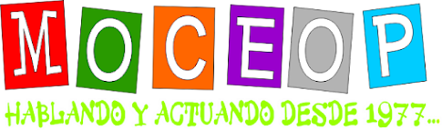

MOCEOP acaba de difundir un Comunicado de prensa en apoyo del papa León XIV ante las durísimas críticas del Presidente de EEUU Donald Trump, quien hasta se atreve a darle lecciones de lo que debe y no debe hablar sobre el Evangelio.
Aquí os lo dejo. Dadle la mayor difusión posible.

MOCEOP (Movimiento por el celibato opcional) EXPRESA SU
APOYO AL PAPA LEÓN XIV ANTE LAS CRÍTICAS
FEROCES DE TRUMP.
Queremos expresar públicamente nuestro apoyo y solidaridad con el Papa León XIV ante las feroces críticas de Donald Trump.

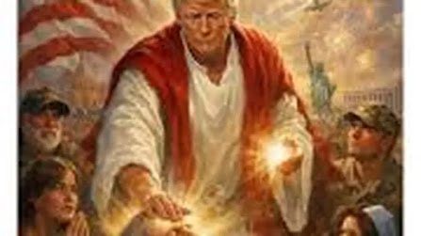

Nos extraña enormemente que la Conferencia Episcopal Española no haya difundido ningún comunicado en apoyo al
Papa, tan atacado por el presidente de EEUU. Aunque reconocemos su crítica al racismo de la ultraderecha sobre que los servicios en España deben ser "prioritarios para los españoles"; mientras que para la Iglesia lo "prioritario" son los valores evangélicos, que no admiten tal cosa.

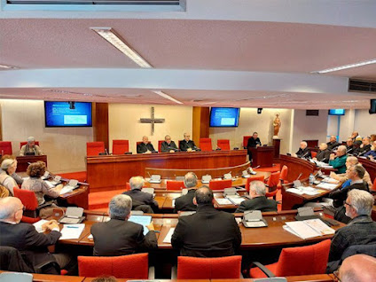

Sí han hecho esta crítica a Trump otros muchos episcopados de todo el Mundo: los mismos obispos de EEUU, así como los de Asia, Guatemala, República Dominicana, Costa Rica, Chile...etc...
Tampoco entendemos que el Presidente de los obispos Luís Argüello, en la sesión de apertura de la Conferencia Episcopal no dijera ni una sola palabra denunciando las críticas de Donald
Trump al Papa. Sólo se limitó a pedir un aplauso para él. Pero ni una crítica o denuncia a los ataques furibundos e irrespetuosos contra él.

El Papa viene constantemente denunciando que las guerras no
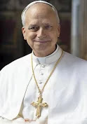
son la manera de solucionar los conflictos y aboga por el diálogo para conseguir la Paz. Así viene haciéndolo en sus mensajes, audiencias generales, relaciones institucionales, llamadas a jefes de estado, oraciones del Ángelus y del Regina Coeli, homilías, respuestas a periodistas etc. Una insistencia totalmente justificada, dado que los acuerdos hasta ahora firmados no dejan de ser una hipocresía y un teatrillo, que no se respetan y se siguen incumpliendo de forma sistemática

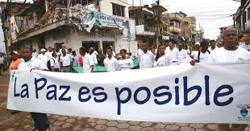

Y a veces ha sido especialmente contundente en sus críticas, como cuando dijo en Camerún que “el Mundo está siendo destruido por unos pocos tiranos” y no tolera que se utilice la religión o frases de la Biblia para justificar las guerras.

Desde el principio de su pontificado León XIV abogó por una "paz desarmada y desarmante". Al tono amenazante de Trump ha respondido sencillamente diciendo"No tengo miedo".

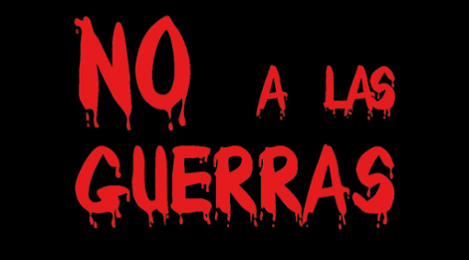

Trump además se ha atrevido incluso a decir al Papa lo que él debe decir sobre el Evangelio. Pero León XIV lo ha dejado muy claro: “como pastor no puedo estar a favor de la guerra. Han muerto ya demasiados inocentes”.
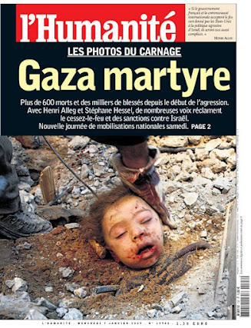
Y es que es lógico que el Papa hable de la necesidad de construir la paz. Son demasiados los muertos en Ucrania, en Palestina, especialmente en Gaza, donde se ha cometido un genocidio, en Sudán, en Líbano, en República Democrática del Congo, en Myanmar etc.

Jesús era un hombre de paz, el “Príncipe de la Paz”. En su proyecto no entraban las guerras, ni los conflictos, sino el amor, la fraternidad, la solidaridad, la igualdad de todos.

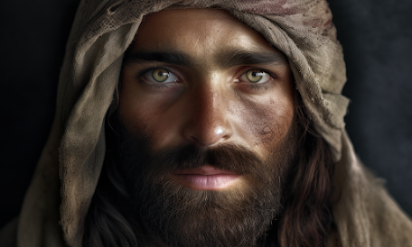

Nosotros, como creyentes también estamos por el proyecto de Jesús y decimos:

NO A LAS GUERRAS. SÍ A LA PAZ

MOCEOP, 29 de Abril de 2026

https://juancejudo.blogspot.com/2026/04/comunicado-de-moceop-en-apoyo-al-papa.html

